Состав и свойства материи нейтронных звёзд
С.А. Михеев¹, Д.Е. Ланской¹, Т.Ю.Третьякова²
Студент 4 курса бакалавриата
¹ Физический факультет МГУ; ² Научно-исследовательский институт ядерной физики МГУ;
E–mail: miheev.sa16@physics.msu.ru
Изучение материи нейтронных звёзд и её свойств может иметь важное значение при изучении экстремальных состояний вещества. В данной работе исследуется модель нейтронной звезды, построенная с помощью потенциала Скирма (описывает уравнение состояния материи) и уравнения Оппенгеймера-Волкова. Изучается барионная материя, состоящая из протонов, нейтронов, электронов и мюонов, и находящаяся в состоянии химического равновесия. Состояние химического равновесия определяется следующей системой уравнений на химические потенциалы.
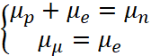
Производится расчёт следующих характеристик: энергия на барион (), заселённость различных компонент материи (), энергия симметрии (), а также химические потенциал различных компонент материи (). Все вышеперечисленные характеристики являются функциями плотности материи (), которая измеряется в фм⁻³. Существует множество различных параметризаций Скирма, которые дают похожие результаты при ядерной плотности, однако ведут себя качественно по-разному при более высоких плотностях. Поведения характеристик ядерной материи является критерием отбора для параметризаций [1].
Энергия симметрии является одной из важнейших характеристик материи нейтронных звёзд. В работе [2] было показано, что от поведения энергии симметрии с ростом плотности зависят свойства материи нейтронных звёзд. На рисунке 1 представлены два качественно различных случая поведения энергии симметрии для параметризаций SkO[3] и SkX[4]. В одном случае энергия симметрии непрерывно возрастает с ростом плотности (1а), а в другом имеет максимум и убывает при больших значениях плотности (1б). На рисунке 2 представлены соответствующие им зависимости заселённости компонент барионной материи от её плотности. В первом случае для всех компонент материи, кроме нейтронной наблюдается рост заселённости с ростом плотности (2а), а во втором все эти компоненты имеют максимум, убывают после него и обращаются в ноль при больших плотностях. Данное поведение говорит о том, что при определённом значении плотности становится выгодным существование чисто нейтронной материи.

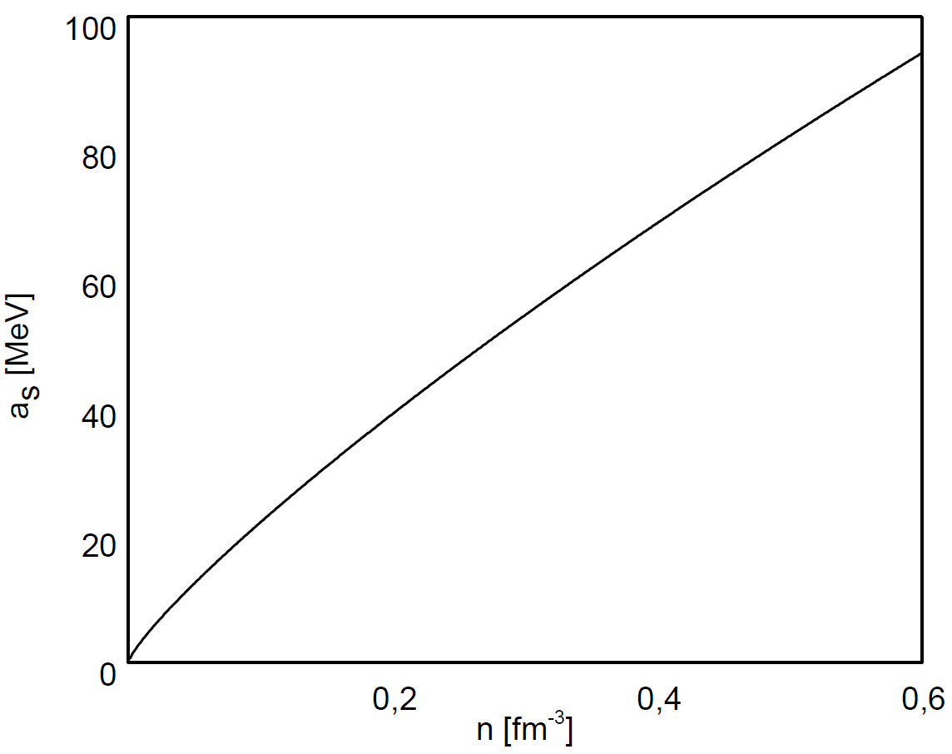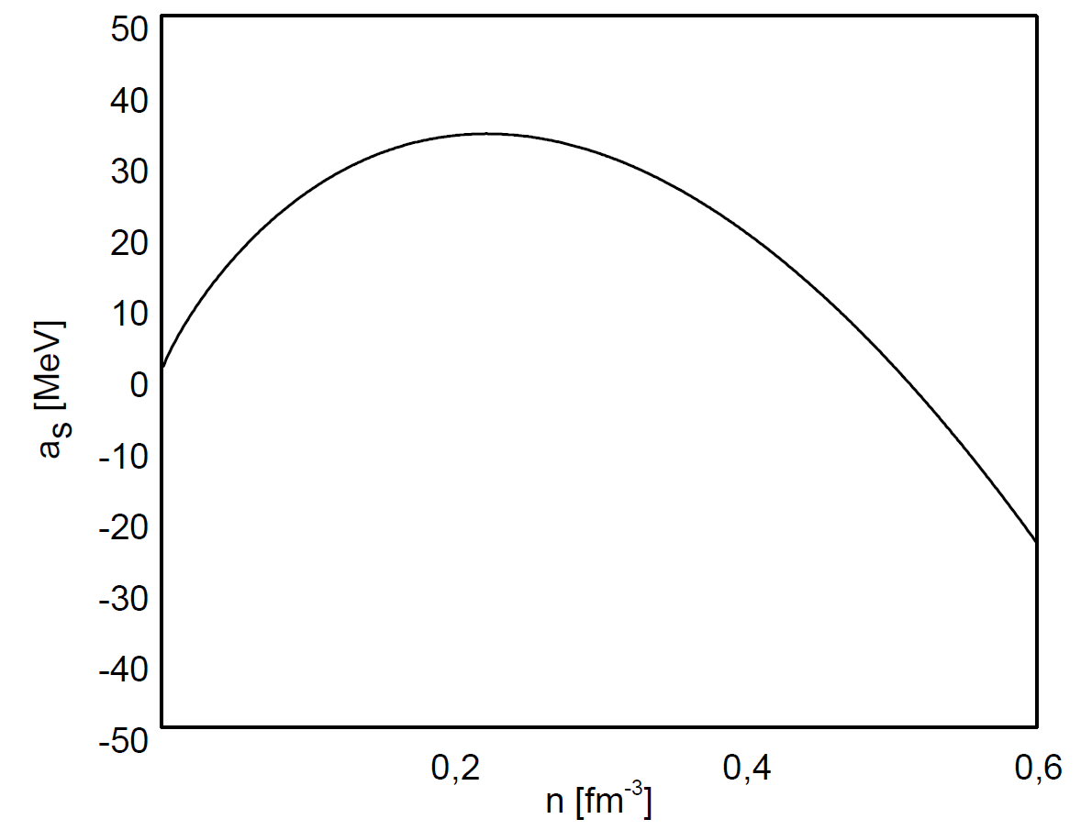

Рис. 1. Зависимость энергии симметрии от плотности для параметризаций SkO(a) и SkX(б)

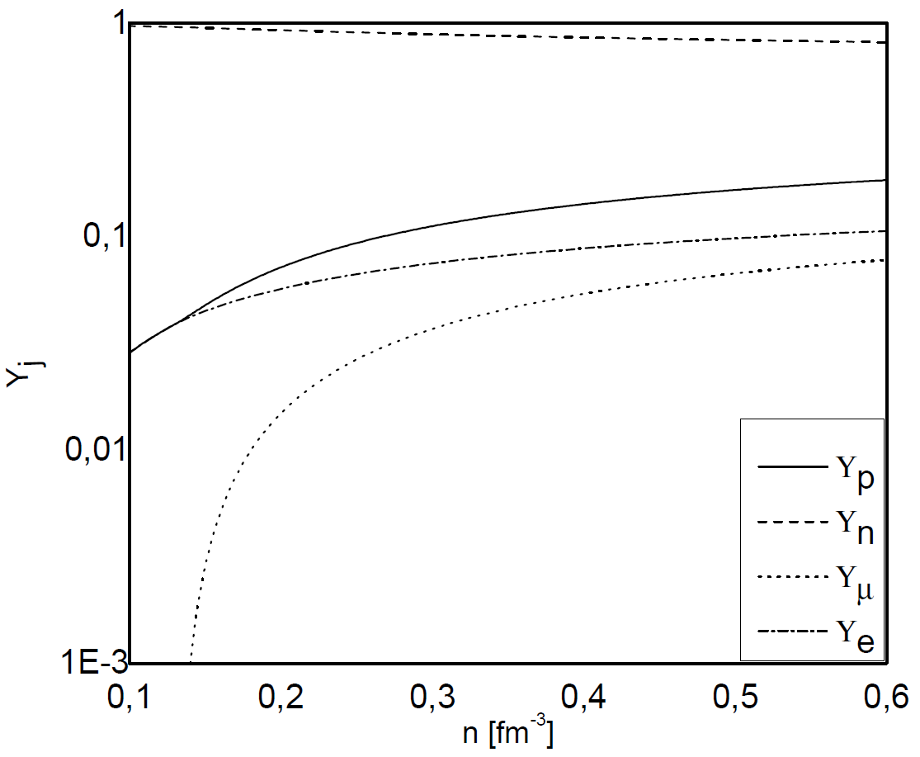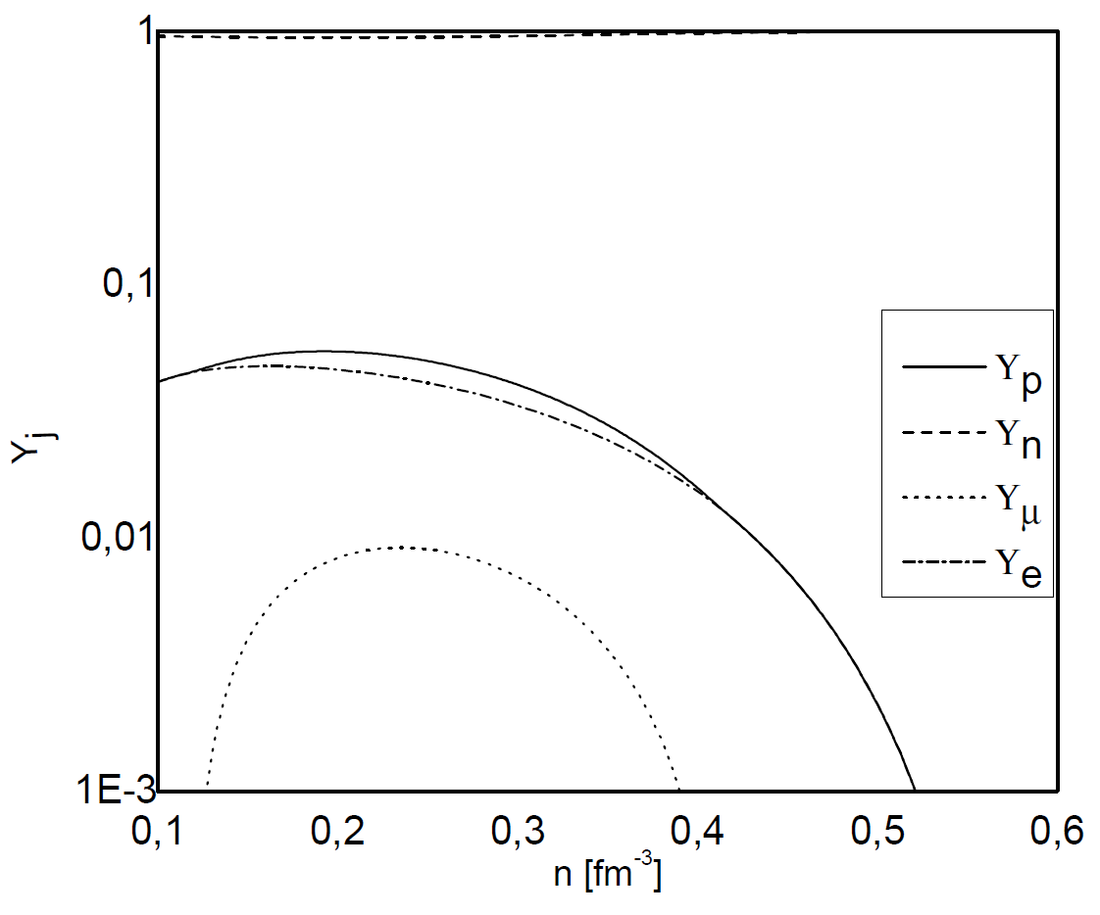

Рис. 2. Зависимость заселённостей от плотности для параметризаций SkO(a) и SkX(б)

В данной работе были протестированы различные параметризации Скирма и рассмотрены корреляции между поведением энергии симметрии и поведением характеристик материи нейтронных звёзд при больших плотностях. В частности, исследуются корреляции между точками обнуления энергии симметрии и точками обнуления протонной заселённости барионной материи (для тех случаев, когда такое обнуление происходит при плотностях, лежащих в диапазоне плотностей, реализуемых в нейтронных звёздах).

Литература
- J. R. Stone, P. D. Stevenson, Phys. Rev C 85 035201 (2012)
- J. R. Stone, J. C. Miller, R. Koncewicz, P. D. Stevenson, M. R. Strayer, Phys. Rev C 68, 034324 (2003)
- P.-G. Reinhard, D.J. Dean, W. Nazarewicz, J. Dobaczewsi, J.A. Maruhnand, and M.R. Strayer, Phys. Rev. C 60, 014316 (1999)
- B.A. Brown, Phys. Rev. C 58, 220 (1998)

